ÇUKUROVA BÖLGESİ VE İSKENDERUN KÖRFEZİNDEKİ SANAYİ TESİSLERİNE YUMURTALIK SERBEST BÖLGESİ SANAYİ MERKEZLERİNE VE LİMANLARA DEMİRYOLU İLTİSAK HATTI BAĞLANTISI (ETÜT-PROJE)
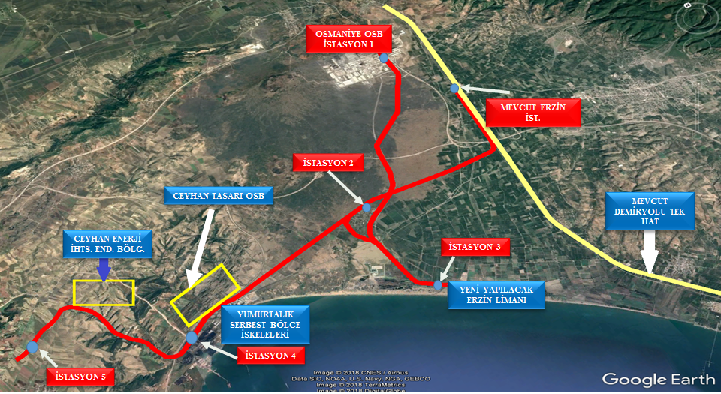

Başlama – Bitiş Tarihi : 25.04.2018 – 30.10.2019
Hat Uzunluğu : Yaklaşık 40 km (İltisak Hattı) Tek hat – Çift hat, elektrikli, sinyalizasyonlu
İstasyon Sayısı : 5 (Osmaniye OSB + 3 Adet Sanayi Merkezleri Yükleme Boşaltma İst. +Mevcut Erzin İstasyonu büyütülecek)
Tasarım Hızı : 80 km/saat

